Inventários de Diagramas
Documento de Gestão e Controle de Diagramas para Desenvolvimento de Software
- Data de Criação: 13 de setembro de 2025
- Autor: Equipe de desenvolvimento e gestão de requisitos.

Diagrama de apoio desenvolvimento Back-End. (Classes)
Disponível em: https://app.diagrams.net/?src=about#G1D0V7mmakZBgALIPxxjG_S7W_g_0-DBXw#%7B%22pageId%22%3A%226Ywk9mZgDoQ8p7Bvk4eu%22%7D

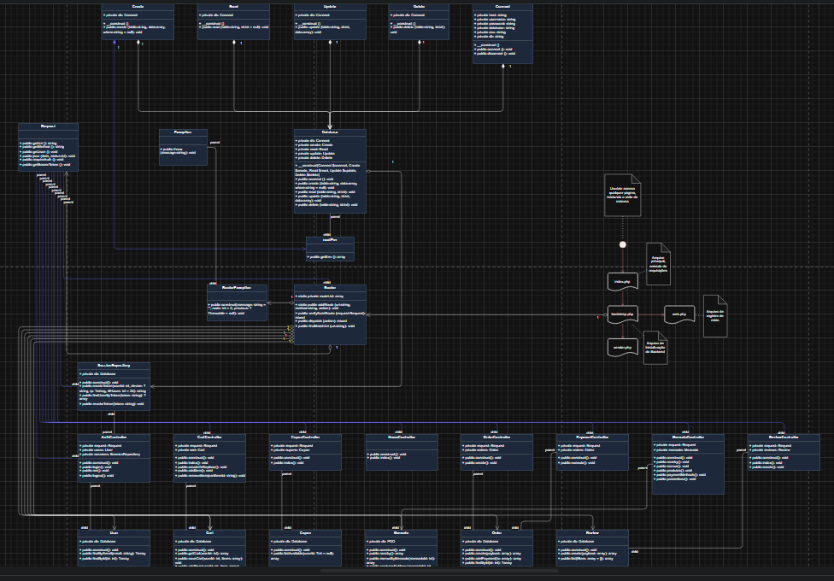

Diagrama de Sistema
Conexão de arquivos:
Disponível em: https://app.diagrams.net/?src=about#G1D0V7mmakZBgALIPxxjG_S7W_g_0-DBXw#%7B%22pageId%22%3A%226Ywk9mZgDoQ8p7Bvk4eu%22%7D

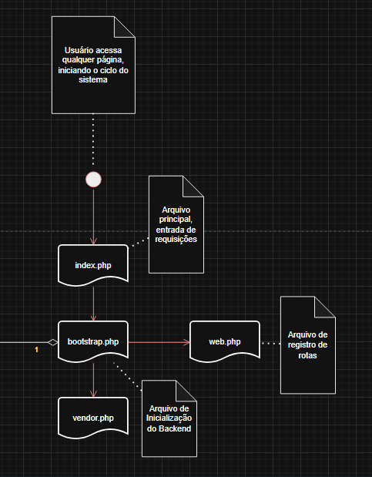

Diagrama de Casos de Uso
Diagrama de Utilização de todos os atores que irão interagir com o sistema:
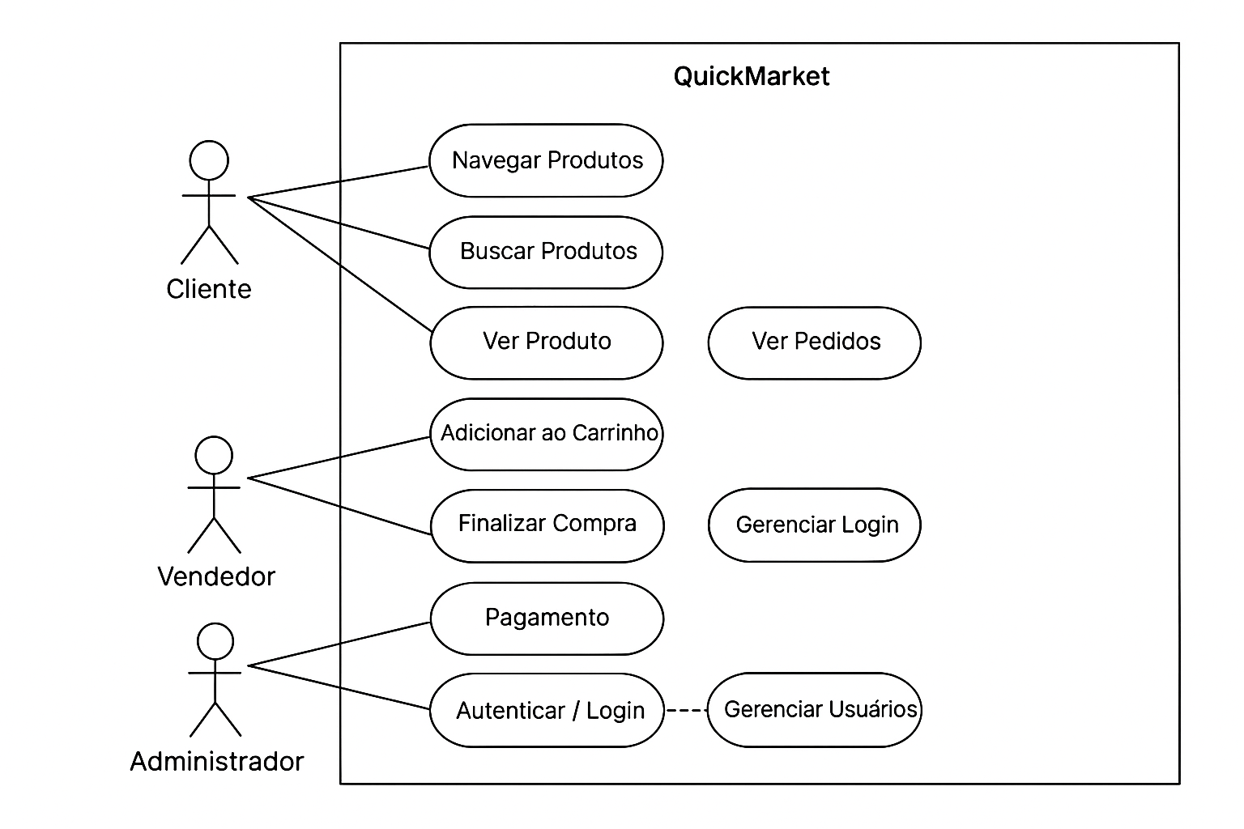

Diagrama de Sistema
Diagrama de apoio a desenvolvimento de sistema de software
Disponível em: https://app.diagrams.net/?src=about#G1D0V7mmakZBgALIPxxjG_S7W_g_0-DBXw#%7B%22pageId%22%3A%226Ywk9mZgDoQ8p7Bvk4eu%22%7D
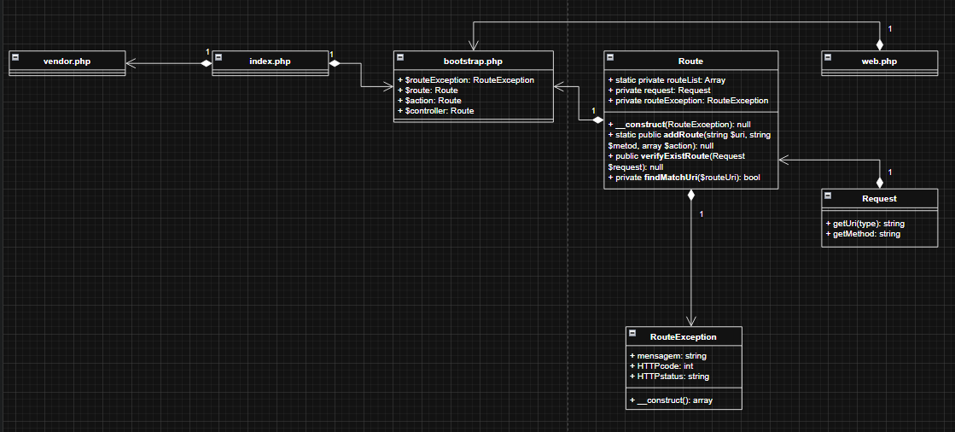

Protótipo Figma (Design)
Prototipagem no Figma para apoio no desenvolvimento do Front-End. (Projeto inicial e de referência)
Disponível em: https://www.figma.com/design/IY5A37VJKPWGDE2m5F4TCf/QuickMarket?node-id=0-1&p=f&t=nGCaBoACvRAcU8uE-0
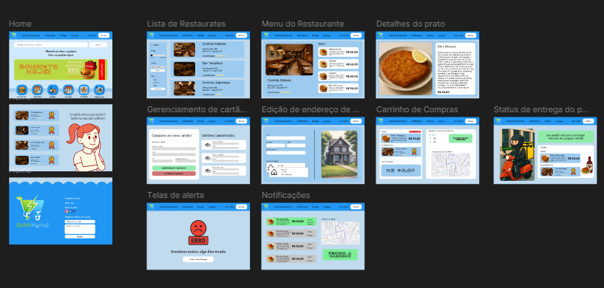

Diagrama DER (Diagrama de entidade relacional)
Diagrama de entidade relacional desenvolvido a partir das tabelas do Banco de Dados.
Disponível em: https://www.mermaidchart.com/app/projects/4ee4bedb-5e86-4824-99c2-2f8316b9a25e/diagrams/b09ee66d-9d3c-4728-b222-9823977e7543/version/v0.1/edit
